Verkeersbesluit wijzigen maximumsnelheid Grietmanswijk te Bovensmilde
Het college van burgemeester en wethouders van Midden-Drenthe:
Juridisch kader:
Gelet op:
de bepalingen in de Wegenverkeerswet 1994 (WVW 1994), het Reglement Verkeersregels en Verkeerstekens 1990 (RVV 1990), het Besluit Administratieve Bepalingen inzake het Wegverkeer (BABW) en de Algemene wet Bestuursrecht (Awb);
• artikel 15, eerste lid, van de WVW 1994; dat een verkeersbesluit moet worden genomen voor de plaatsing of verwijdering van de in artikel 12 van het BABW genoemde verkeerstekens, alsmede voor onderborden voor zover daardoor een gebod of verbod ontstaat of wordt gewijzigd;
• artikel 15, tweede lid, van de WVW 1994; dat een verkeersbesluit moet worden genomen voor maatregelen op of aan de weg tot wijziging van de inrichting van de weg of het aanbrengen of verwijderen van voorzieningen ter regeling van het verkeer, indien de maatregelen leiden tot een beperking of uitbreiding van het aantal categorieën weggebruikers dat van een weg of weggedeelte gebruik kan maken;
• artikel 2 van de WVW 1994 voor wat betreft het waarborgen van de bruikbaarheid van de weg, het verzekeren van de veiligheid op de weg, het beschermen van weggebruikers en passagiers, het zoveel mogelijk waarborgen van de vrijheid van het verkeer, het gewenst is om de genoemde maatregelen onder ‘besluiten’ in te stellen of op te heffen;
Mede uit het oogpunt van:
• het voorkomen of beperken van door het verkeer veroorzaakte overlast, hinder of schade; het voorkomen of beperken van door het verkeer veroorzaakte aantasting van het karakter of van de functie van objecten of gebieden;
• zoals bedoeld in artikel 2, tweede lid WVW 1994;
Is het gewenst om:
Een 60 km/u zone in te stellen op de Grietmanswijk tussen de Kanaalweg en Grietmanswijk no. 5.
Overwegende dat:
• de Grietmanswijk is gelegen buiten de bebouwde kom van Bovensmilde;
• de gemeentelijke wegencategorisering is opgenomen in het GVVP 2012-2020;
• deze categorisering aansluit op de categorisering zoals bedoeld in het landelijke beleid Duurzaam Veilig;
• de Grietmanswijk is gecategoriseerd als erftoegangsweg;
• op erftoegangswegen de verkeersfunctie ondergeschikt is aan de verblijfsfunctie;
• de Grietmanswijk aanliggende percelen ontsluit, waaronder woon- en landbouwpercelen;
• de Grietmanswijk een doodlopende weg betreft en daarmee een beperkte verkeersfunctie kent;
• aan de Grietmanswijk no. 5 een vestiging van Koers Handel B.V. is gelegen, een transportbedrijf en leverancier op het gebied van puin, groenafval, grond, bouw- en sloopafval;
• hierdoor zowel motorvoertuigen, waaronder vrachtauto’s van Koers Handel B.V., als langzame verkeersdeelnemers gebruikmaken van de Grietmanswijk;
• op de Grietmanswijk tussen no. 5 en no. 19, voorbij Koers Handel B.V., een 60 km/u zone van kracht is;
• op de Grietmanswijk tussen de Kanaalweg en Grietmanswijk no. 5. een maximumsnelheid van 80 km/u van kracht is;
• om op dit gedeelte van de Grietmanswijk de verkeersveiligheid van langzame verkeerdeelnemers ten opzichte van motorvoertuigen zoals vrachtauto’s te waarborgen, een vrijliggend verplicht fietspad aanwezig is;
• het voor de verkeersveiligheid van belang is dat de maximumsnelheid op een weg in overeenstemming is met de functie, vormgeving en het feitelijk gebruik van de weg;
• gelet op het landelijke beleid Duurzaam Veilig op erftoegangswegen buiten de bebouwde kom hierdoor een maximumsnelheid van 60 km/u wordt aanbevolen;
• in Midden-Drenthe op diverse erftoegangswegen buiten de bebouwde kom de maximumsnelheid reeds van 80 km/u naar 60 km/u is verlaagd;
• gelet op voorgaande overwegingen een 60 km/u zone op de Grietmanswijk tussen de Kanaalweg en Grietmanswijk no. 5 wordt ingesteld;
• gelet op het landelijke beleid Duurzaam Veilig motorvoertuigen en langzame verkeersdeelnemers op erftoegangswegen buiten de bebouwde kom gebruikmaken van dezelfde rijbaan;
• een vrijliggend fietspad kan bijdragen aan hogere gereden snelheden van bestuurders op de rijbaan, maar dat deze hogere gereden snelheden vanwege de beperkte verkeersfunctie niet te verwachten zijn;
• gelet op de omgevingskenmerken van de Grietmanswijk de huidige omstandigheden op de Grietmanswijk zodanig zijn dat de in te stellen maximumsnelheid van 60 km/u desondanks redelijkerwijs voortvloeit uit de aard en inrichting van de Grietmanswijk en de omgeving;
• het instellen van een 60 km/u zone op de Grietmanswijk tussen de Kanaalweg en Grietmanswijk no. 5 wordt gerealiseerd door het plaatsen en verwijderen van borden begin/einde zone A1-60 van bijlage 1 van het RVV 1990;
• het treffen van een verkeersmaatregel een normale maatschappelijke ontwikkeling is waarmee een ieder kan worden geconfronteerd en waarvan de nadelige gevolgen in beginsel voor rekening van betrokkenen behoren te blijven;
• daarmee het voorkomen of beperken van door het verkeer veroorzaakte overlast, hinder of schade wordt gediend;
• gelet op artikel 18, lid 1 onder d van de WVW 1994 het college van burgemeester en wethouders van gemeente Midden-Drenthe bevoegd is verkeersbesluiten te nemen voor deze weg;
• gelet op artikel 2 van de WVW 1994 de hiervoor genoemde verkeersmaatregel strekt tot het verzekeren van de veiligheid op de weg en het in stand houden van de weg en het waarborgen van de bruikbaarheid daarvan;
• gelet op artikel 2 van de WVW 1994 het zoveel mogelijk waarborgen van de vrijheid van het verkeer in het geding komt met het uitvoeren van de hiervoor genoemde verkeersmaatregel;
• gelet op voorgaande overwegingen het zoveel mogelijk waarborgen van de vrijheid van het verkeer in het geding van ondergeschikt belang worden geacht.
Horen:
Overeenkomstig artikel 24 van het BABW heeft overleg plaatsgevonden met politie-eenheid Noord Nederland, afdeling infrastructuur. Op 30-04-2025 heeft de politie laten weten een positief advies te geven;
Besluiten:
Op grond van vorenstaande overwegingen besluiten Burgemeester en Wethouders van Midden-Drenthe om:
1. Een 60 km/u zone in te stellen op de Grietmanswijk tussen de Kanaalweg en Grietmanswijk no. 5. Dit wordt gerealiseerd:
- door het plaatsen van bord begin zone A1-60 van bijlage 1 van het RVV 1990, ter hoogte van de Kanaalweg;
- door het verwijderen van borden begin/einde zone A1-60 van bijlage 1 van het RVV 1990, ter hoogte van de Grietmanswijk no.5.
2. de borden te plaatsen/verwijderen conform onderstaande situatieschets.
Situatieschets:
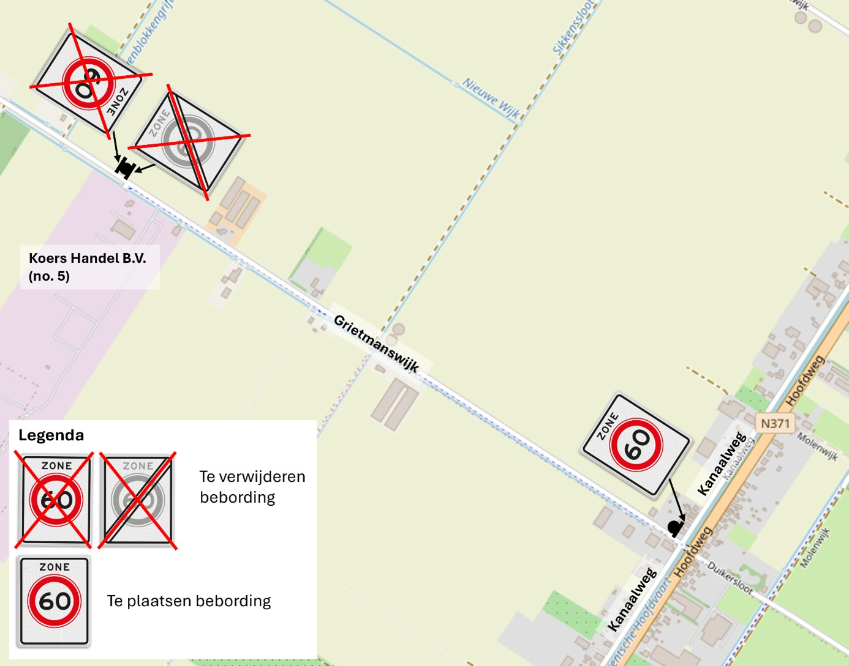
Bekendmaking:
Dit besluit wordt gepubliceerd in het Gemeenteblad via www.officielebekendmakingen.nl/gemeenteblad.
namens burgemeester en wethouders van Midden-Drenthe,
Mark Koops,
Beleidsmedewerker verkeer RBP
Bezwaarclausule verkeersbesluiten
Binnen zes weken na de dag dat dit besluit bekend is gemaakt kunnen belanghebbenden een ondertekend en gemotiveerd bezwaarschrift indienen bij het college van burgemeester en wethouders van de gemeente Midden-Drenthe, adres Raadhuisplein 1, 9411 NB Beilen. Door het bezwaar wordt de werking van het verkeersbesluit niet opgeschort. Als de beslissing op het bezwaarschrift niet kan worden afgewacht, kan een verzoek worden ingediend bij de Voorzieningenrechter van de Arrondissementsrechtbank binnen het rechtsgebied waarin de indiener van het bezwaarschrift zijn woonplaats heeft. Voor het verzoek zal griffierecht worden geheven.

